永州市2017年上期高一期末质量监测试卷
政 治
命题人：唐香花（蓝山二中） 何睿（永州四中） 黄正培（宁远一中）
审题人：唐香花（蓝山二中）
注意事项：
1．全卷分第I卷和第II卷，第I卷为选择题，第II卷为非选择题，共6页。
2．全卷满分100分，时量90分钟。
3．考生务必将各题的答案填写在答题卡的相应位置，在本试卷上作答无效。考试结束后只交答题卡。
第Ⅰ卷（共50分）
一．选择题（本题包括25小题，每小题2分，共50分。每小题只有一个选项最符合题意）
1．2017年全国“两会”进一步倾听和反映民众呼声，进一步推动了基层民众的有序政治参与。这样做的根本原因是
A．我国是人民民主专政的社会主义国家 B．公民是国家的主人
C．宪法规定公民享有监督权 D．政府建立了信息公开制度
2．2017年2月8日，原国家民政部部长李立国因严重失职失责受到行政撤职处分，十八大后又一高官落马。这一现象表明
①我国坚持公民在法律面前一律平等的原则 ②个人利益在任何时候都必须服从于国家利益 ③任何公民的违法犯罪行为都要受到法律制裁 ④推进反腐败工作是当前全党全社会的中心工作
A．①② B．①③ C．②④ D．①④
3．中国特色社会主义政治制度，包括人民代表大会制度、中国共产党领导的多党合作和政治协商制度、民族区域自治制度、基层群众自治制度，以及建立在这些制度基础上的政治体制。通过这些制度，保障人民当家做主的地位。这充分体现了我国
A．民主具有全民性 B．民主具有鲜明的阶级性
C．人民民主具有真实性 D．人民民主具有广泛性
4．在我国，既是公民基本的民主权利，又是公民参与管理国家和管理社会的基础和标志的是
A．生命健康权 B．选举权和被选举权 C．监督权 D．政治自由
5．我国实行直接选举与间接选举相结合的选举方式。下列属于公民间接选举的是
①县及县以下人大代表的选举 ②县以上各级人大代表的选举
③农村村民委员会的选举 ④乡及乡以上各级政府的领导人员的选举
A．①② B．①③ C．②④ D．③④
6．以下属于公民有序政治参与要求的是
①遵循法律、规则、程序 ②制定完善的法律法规
③正确处理权利与义务的关系 ④完全按照政府的要求进行政治参与
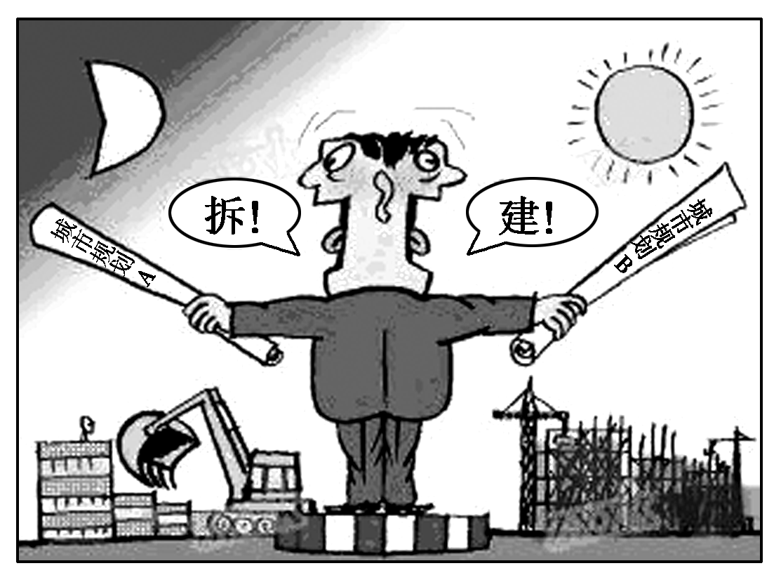
A．①② B．③④ C．②④ D．①③
7．漫画《朝令夕改》给政府的警示是
①借助人大代表联系群众制度完善决策 ②审慎行使权力，坚持科学、民主和依法决策 ③坚持求真务实，自觉接受社会与公民的监督 ④通过重大事项社会公示制度确保公民行使监督权
- ①③ B．③④
C．②④ D．②③
8．下列关于我国政府的说法不正确的是
①我国政府是国家权力机关的执行机关 ②我国政府在国家机构体系中居于最高地位 ③我国政府工作的基本原则是为人民服务 ④我国政府以为人民服务为宗旨
A．①③ B．①④ C．②③ D．②④
9．最近热播的反腐剧《人民的名义》在社会上引起强烈反响。在剧中，孙连城等官员由于不作为而被处理。官员不作为错在
A．没有把手中的权力用到为人民服务上 B．滥用权力，以权谋私
C．行政效率低下，管理方法落后 D．没有坚持民主集中制原则
10．2016年12月16日闭幕的中央经济工作会议提出，要促进房地产市场平稳健康发展，要坚持“房子是用来住的、不是用来炒的”的定位。对房地产的这一定位，要求地方政府
①规范房地产开发、销售、中介等行为，加强住房市场监管 ②坚持以人为本的共享发展理念，使住房回归其居住本性 ③提供充足房源改善居民居住条件 ④依法打击各种炒房行为，防止资金流向房地产市场
A．①② B．②④ C．①③ D． ③④
11．“权力导致腐败，绝对权力导致绝对腐败”。为此，必须对权力进行制约和监督。有效制约和监督权力的关键是
A．建立起全面的行政监督体系 B．健全权力运行的制约和监督体系
C．实施政务公开，自觉接受人民监督 D．公民进行民主监督
12．目前，我国已经初步建立起全面的行政监督体系。以下属于行政系统外部监督的是
①人民政协的监督 ②上级政府的监督
③人民代表大会的监督 ④法制部门的监督
A．①② B．①③ C．②④ D．③④
13．我国的国家权力机关是
A．全国人民代表大会 B．地方各级人民代表大会
C．人民代表大会 D．人民代表大会制度
14．2017年3月15日，十二届全国人大五次会议表决通过了《中华人民共和国民法总则》，中国民事法律制度从此开启“民法典时代”。这表明
- 全国人大行使最高立法权 B．全国人大依法行使最高决定权
C．人民代表大会是我国的国家立法机关 D．全国人大行使表决权
15．人大代表是我国国家权力机关的组成人员，代表人民行使国家权力。下列属于人大代表权利的是
①与人民群众保持密切联系 ②依照法律规定的程序，向人大提出议案
③审议各项议案、表决各项决定 ④协助宪法和法律的实施
A．①② B．①④ C．②③ D．③④
16．依法执政是中国共产党执政的基本方式。下列选项能够体现中国共产党依法执政的是
A．坚持民主集中制，发展党内民主
B．向全国人大常委会提出制定《民法总则》的建议
C．召开党外人士座谈会，听取党外人士的意见和建议
D．加强党的建设，反腐倡廉，保持党的先进性
17．党的十八届六中全会强调，要重视民主党派和无党派人士提出的意见、批评、建议，各民主党派和无党派人士要积极参与民主监督。这说明
①各民主党派要自觉坚持党的全面领导
②人民政协是人民民主的重要实现形式
③中国共产党主动接受民主党派的监督
④协商民主是我国民主政治的独特优势
A．①② B．①④ C．②③ D．③④
18．公信力是政府的影响力和号召力。它是政府行政能力的客观结果，也是人民群众对政府的评价，反映着人民群众对政府的满意度和信任度。下列措施能有效提高某市政府公信力的是
①各职能部门按《行政许可法》规定，继续推进审批方式改革
②市城市规划局落实科学发展观，推进市民广场绿色工程建设
③各政府部门积极履行职责，不断强化自身市场竞争主体角色
④市委召开党外人士座谈会，共商该市经济和社会发展的大计
A．①② B．①③ C．②④ D．③④
19．2017年永州市“两会”期间，政协委员们认真履行宪法和法律赋予的职责，围绕大局，讲求实效，畅所欲言，集思广益，为加快深水区的改革出谋划策。这体现了
- 人民政协是我国重要的国家机关
B．政协委员代表人民行使国家权力
C．政协委员积极履行参政议政职能
D．人民政协制度是我国的根本政治制度
20．近年来，社会保障问题受到社会各界高度关注。一方面，社会保障制度体系不够健全；另一方面，社保系统已成为个人信息泄露隐患的“重灾区”。下列对社会保障存在的问题采取措施的合理传导项是
①公民提出建议→政府对社会保障制度决策→完善社会保障制度体系
②公民行使监督权→发现企业或个人的信息侵权行为→公民行使诉讼权
③公民参与民主管理→政府履行职能→加强社会保障建设
④公民选举人大代表→人大行使立法权→完善社会保障立法
A．①② B．③④ C．②③ D．①④
21．今年是内蒙古自治区成立70周年。70年来，内蒙古发生了翻天覆地的变化，经济社会发展，人民生活富裕，文化繁荣。其原因主要是
①我国坚持民族平等、民族团结和各民族共同繁荣的原则 ②完全靠中央的扶持③我国实行民族区域自治制度 ④坚持“一国两制”的方针
A．②③ B．①④ C．③④ D．①③
22．我国要求宗教界人士和信教群众热爱祖国、拥护社会主义、拥护国家统一，充分发挥他们在促进经济发展、文化繁荣、社会和谐中的积极作用。这充分说明了
A．在我国，宗教的本质已发生了根本变化
B．我国宗教坚持独立自主自办的原则
C．我国积极引导宗教与社会主义社会相适应
D．我国依法保护正常的宗教活动
23．2016年9月4日—5日，二十国集团领导人第十一次峰会在中国杭州召开。峰会通过了《二十国集团领导人杭州峰会公报》，中国国家主席习近平在公报上用中文签字。此举表明，主权国家享有
A．独立权 B．平等权 C．自卫权 D．管辖权
24．2017年5月，联合国开发计划署在北京举行的“一带一路”国际合作高峰论坛期间发布 《中国企业海外可持续发展报告2017》。下列关于中国与联合国关系的表述正确的有
①中国是联合国的创始国和安理会常任理事国之一 ②中国一贯遵循联合国宪章的宗旨和原则 ③中国积极参加联合国及其专门机构的一切活动 ④中国支持联合国的各项工作
A．①② B．①④ C．②③ D．③④
25．2017年5月15日凌晨，朝鲜成功试射了一枚弹道导弹，使朝鲜半岛问题持续升温。在朝鲜半岛问题上，中国一贯主张用和平的协商方式来解决，不支持美国动武，但是也不支持朝鲜拥有核武器，中方警告双方不要再互相刺激，让半岛局势恶化。这表明中国政府
①坚持独立自主的外交立场 ②与朝鲜结成友好同盟
③发挥了负责任大国的作用 ④坚定维护我国的领土完整
A．①② B．①③ C．②③ D．③④
第Ⅱ卷 （非选择题，共50分）
二．非选择题（本题包括四个大题，共50分。）
26．（8分）
中国网民见证了网络监督的强大威力。一项网上调查显示，参与调查的网民有87.9%非常关注网络监督，当遇到社会不良现象时，93.3%的网民选择网络曝光。领导人上网了解民情，政府上网公开政务，公民上网表达意见……种种现象表明，互联网上的“政治互动”不仅改变着政治信息的传播方式，也日渐深入地改变着政治生态环境。然而，随着科技的发展，网络悄然走进人们的生活，在给人们带来便利的同时，也带来许多问题，诸如网络谣言、信息泄露等现象层出不穷。
请运用政治生活知识回答：
- 公民通过网络进行监督属于民主监督的哪种方式？（2分）

（2）公民应如何行使监督权？（6分）

- （16分）
2016年12月29日湖南省经济工作会议在长沙召开，会议明确了2017年全省经济工作的总体要求，坚持以推进供给侧结构性改革为主线，适应把握引领经济发展新常态，加快建设富饶美丽幸福新湖南。2017年元月以来，省委省政府多次召开座谈会，就当前湖南省经济形势和经济工作广泛听取专家和企业负责人的意见和建议。专家和企业负责人就省委省政府如何适应新常态，打好经济发展持久战提出了许多宝贵的意见和建议。
结合上述材料，从政治生活角度分析：
- 我们应如何为建设富饶美丽幸福新湖南出谋划策？（4分）

（2）政府应该怎样适应经济新常态？（12分）

28．（14分）
材料一 “法令行则国治，法令弛则国乱”。中共十八届四中全会首次专题研究全面推进依法治国重大问题。全面实施依法治国、大力建设法治中国，是当代中国共产党人必须担当的时代使命。全面推进依法治国关乎改革全局，关乎人民福祉，关乎国家长治久安，关乎民族前途命运。
材料二 坚持依法治国首先要坚持依宪治国，坚持依法执政首先要坚持依宪执政。要完善立法体制，加强党对立法工作的领导，完善党对立法工作中重大问题决策的程序，健全有立法权的人大主导立法工作的体制机制，依法赋予设区的市地方立法权。深入推进科学立法、民主立法，完善立法项目征集和论证制度，健全立法机关主导、社会各方有序参与立法的途径和方式，拓宽公民有序参与立法途径。
请运用政治生活的有关知识回答：
- 推进依法治国为什么要坚持党的领导？（6分）

（2）结合材料二，阐述如何推进依法治国？（8分）

29．（12分）
2017年5月14日，“一带一路”国际合作高峰论坛在北京举行。论坛的主题是：加强国际合作，共建“一带一路”，实现共赢发展。29个国家元首和政府首脑，数百名各国各界嘉宾出席论坛，共商合作大计，共建合作平台，共享合作成果。2013年，习近平主席种下了“一带一路”的种子。3年多来，“一带一路”倡议已从一颗种子长成了大树。穿越“一带一路”，中国正在走向更辽阔的世界；穿越“一带一路”，世界正在发现一个更壮丽的中国。3年多来，已经有100多个国家和国际组织积极响应倡议，中国企业对沿线国家投资达到500多亿美元，一系列重大项目落地开花，带动了沿线各国经济发展，创造了大量就业机会。“一带一路”倡议来自中国，成效惠及世界。
结合材料，运用“当代国际社会”的有关知识，分析“一带一路”的提出及3年来的成就说明了什么？(12分)
永州市2017年上期高一期末质量监测试卷
政治参考答案及评分标准
一、单项选择题 (本大题共25小题，每小题2分，共50分）
题号 | 1 | 2 | 3 | 4 | 5 | 6 | 7 | 8 | 9 | 10 | 11 | 12 | 13
答案 | A | B | C | B | C | D | D | C | A | A | B | B | C
题号 | 14 | 15 | 16 | 17 | 18 | 19 | 20 | 21 | 22 | 23 | 24 | 25
答案 | A | C | B | D | A | C | D | D | C | B | A | B
二．非选择题（本大题共50分）
26．（1）舆论监督制度。（2分）
（2）①为了国家和人民的利益，要敢于同邪恶势力进行斗争，勇于使用宪法和法律规定的监督权。
②要负责任地行使监督权，采取合法方式，坚持实事求是的原则。
③要有序参与政治生活，坚持权利和义务统一的原则。（每点2分，共6分）
27．（1）通过社情民意反映制度、专家咨询制度、重大事项社会公示制度、社会听证制度参与民主决策，为建设富饶美丽幸福新湖南出谋划策。（4分）
（2）①要切实履行经济建设、社会建设等职能，积极推进供给侧结构性改革。
②要坚持对人民负责的原则，建设富饶美丽幸福新湖南。
③要做到科学、民主、依法决策，为湖南经济社会发展提供正确决策。
④要坚持依法行政，做到法定职责必须为，法无授权不可为。
⑤要简政放权，进一步转变政府职能，减少决策失误。（每点2分，任答四点得8分）
28．（1）①中国共产党是中国特色社会主义事业的领导核心。全面实施依法治国、大力建设法治中国，是当代中国共产党人必须担当的时代使命。（3分）
②中国共产党是中国工人阶级的先锋队，是中国人民、中华民族的先锋队，坚持全心全意为人民服务的宗旨。全面推进依法治国，关乎改革全局、人民福祉、国家长治久安、民族前途命运。（3分）
（2）①中国共产党要加强对立法工作的领导，坚持依法执政。
②人大要科学立法，制定完善的法律法规，做到有法可依。
③政府要坚持依法行政，建立法治政府。
④司法机关要坚持公正司法。
⑤公民要学法、尊法、守法、用法。（每点2分，任答四点得8分）
29．①国家利益是国际关系的决定性因素，国家间的共同利益是国家合作的基础。 “一带一路”符合我国和中亚地区的共同利益。
②和平与发展是当今时代的主题。共同建设“一带一路”有利于促进中亚地区乃至世界的和平与发展。
③维护世界和平，促进共同发展是我国外交政策的宗旨，维护我国的主权、安全和发展利益，促进世界的和平与发展是我国外交政策的基本目标。共同建设“一带一路”符合我国外交政策的宗旨和基本目标。
④当代国际竞争的实质是以经济和科技实力为基础的综合国力的较量。共同建设“一带一路”有利于沿线各国经济发展，增强各国综合国力，在多极化格局中占据有利地位。（每点3分，共12分）



